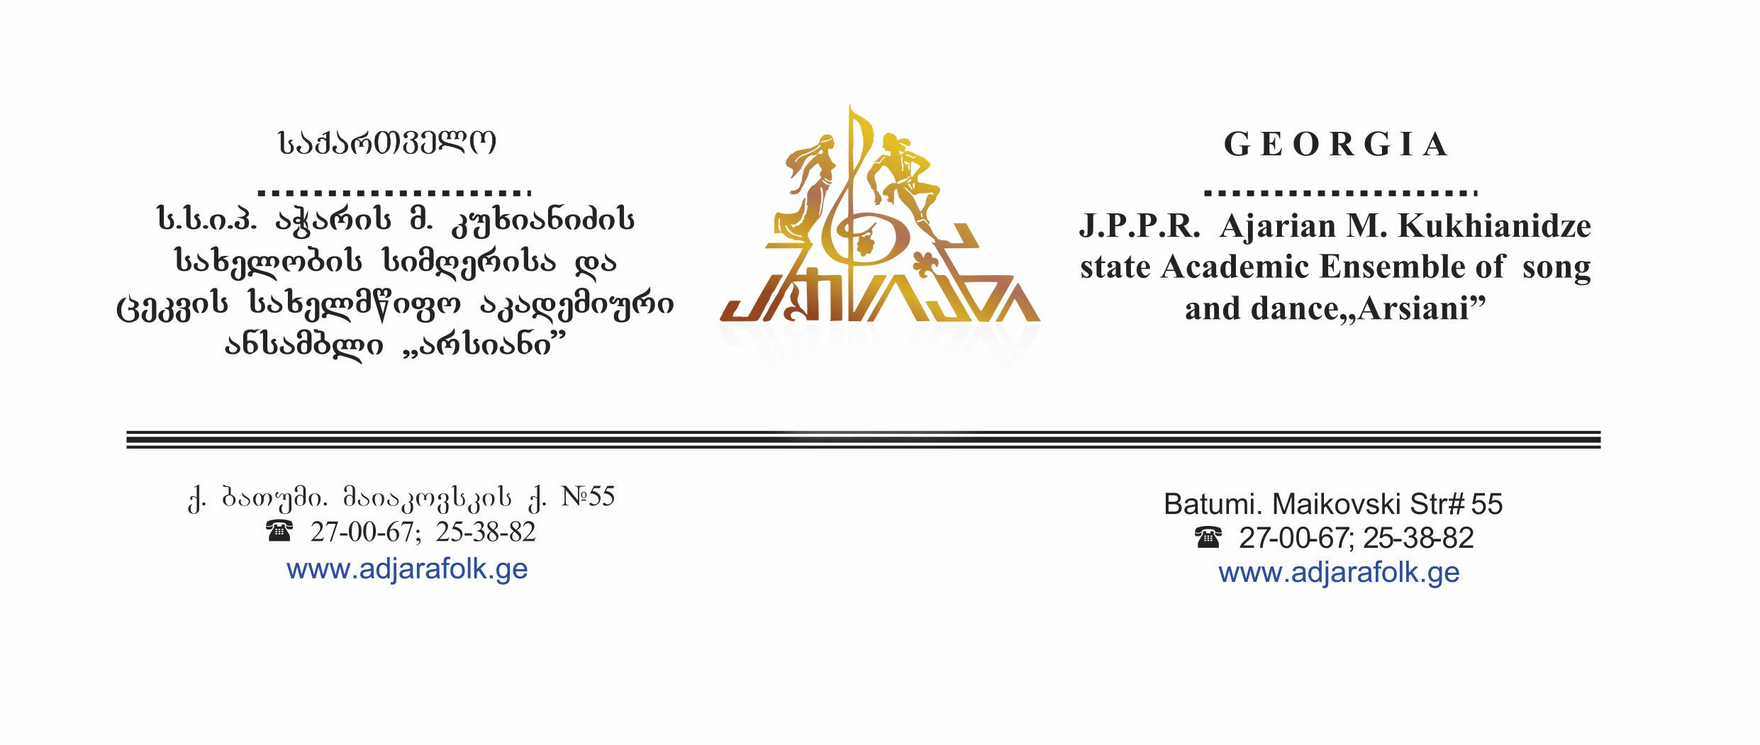2020 წლის გაცემული ხელფასების შესახებ ინფორმაცია ჯამურად

I კვარტალი |  | 262336
II კვარტალი |  | 263347
III კვარტალი |  | 261825
IV კვარტალი |  | 261270
ჯამი |  | 1,048,778

2020 წლის გაცემული პრემიების შესახებ ინფორმაცია ჯამურად

I კვარტალი |  | 0
II კვარტალი |  | 0
III კვარტალი |  | 0
IV კვარტალი |  | 0
ჯამი |  | 0

